BRITISH DRAGON

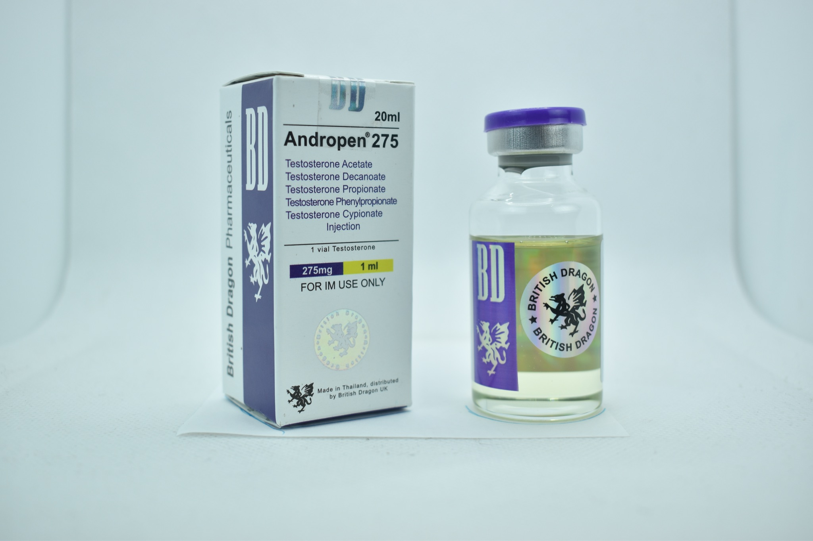

**NOMBRE:** Andropen

**NOMBRE COMERCIAL:** Sustanon Sostenon

**DESCRIPCIÓN:** Se trata de una mezcla de cuatro componentes de testosterona, Su vida en sangre es bastante prolongada alrededor de cuatro semanas

**AROMATIZA:** Si

**PRESENTACIÓN:** 275mg / 20ml

**MADE IN:** Thailandia

**ADMINISTRACIÓN:** Vial inyección **$950**

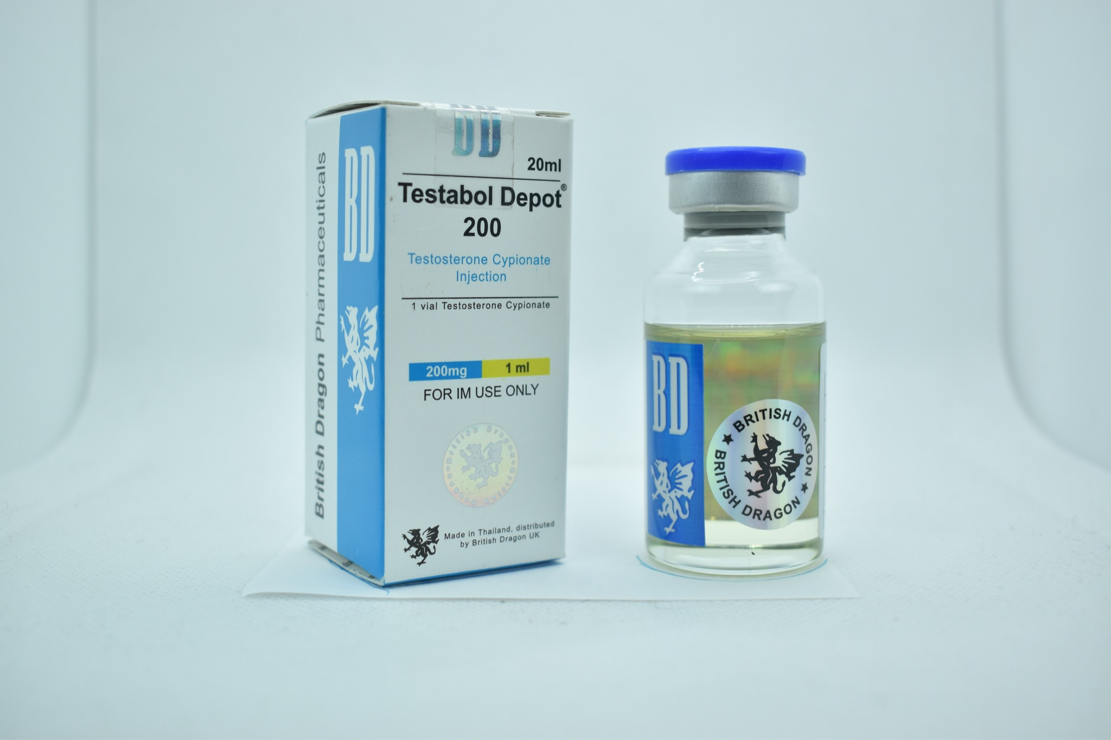

**NOMBRE:** Testostabol Depot

**NOMBRE COMERCIAL:** Depot Testosterone

**DESCRIPCIÓN:**Produce rápidos aumentos de masa muscular y fuerza

**AROMATIZA:** Si

**PRESENTACIÓN:** 200mg / 20ml

**MADE IN:** Thailandia

**ADMINISTRACIÓN:** Vial inyección **$950**

**NOMBRE:** Testabol Enanthate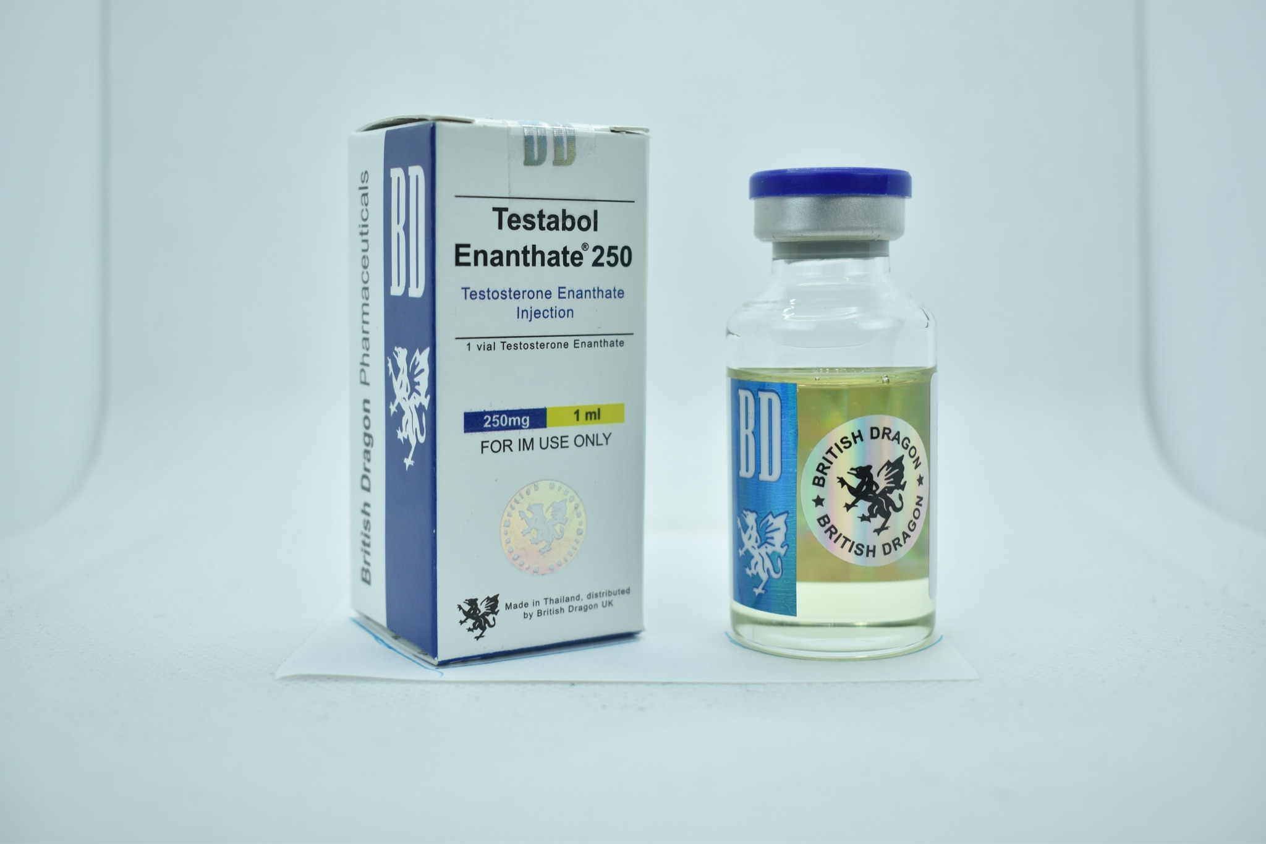

**NOMBRE COMERCIAL:** Delatestryl

**DESCRIPCIÓN:** Aumentar los niveles de resistencia, y reducir el dolor de las articulaciones y tendones, gracias al incremento de la retención de glóbulos rojos y líquido en el organismo

**AROMATIZA:** Si

**PRESENTACIÓN:** 250mg / 20ml

**MADE IN:** Thailandia

**ADMINISTRACIÓN:** Vial inyección **$950**

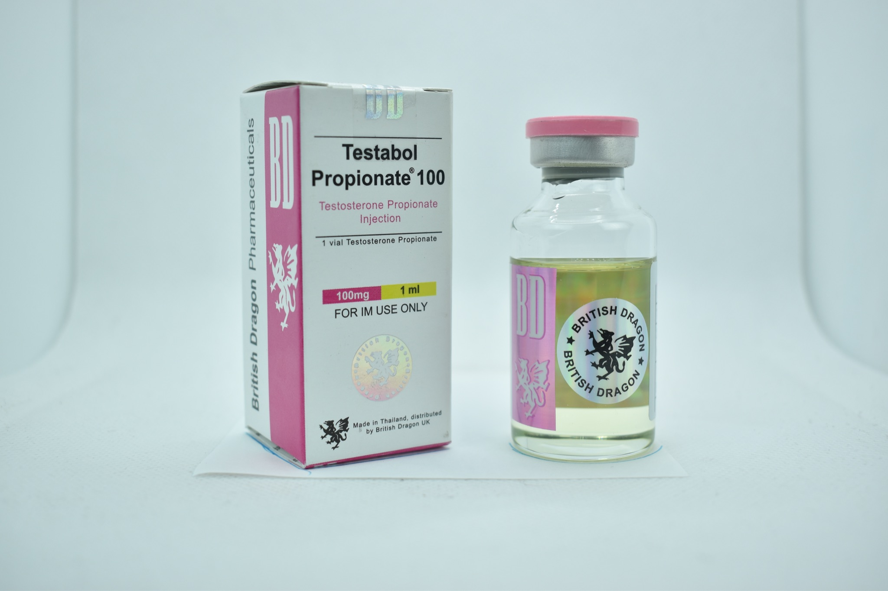

**NOMBRE:** Testabol Propionate

**NOMBRE COMERCIAL:** Testoviron

**DESCRIPCIÓN:** La retención de líquidos presente en este tipo de testosterona, es menor que la que ocasiona las testosterona de liberación lenta

**AROMATIZA:** Si

**PRESENTACIÓN:** 100mg / 20ml

**MADE IN:** Thailandia

**ADMINISTRACIÓN:** Vial inyección **$950**

**NOMBRE:** Primobol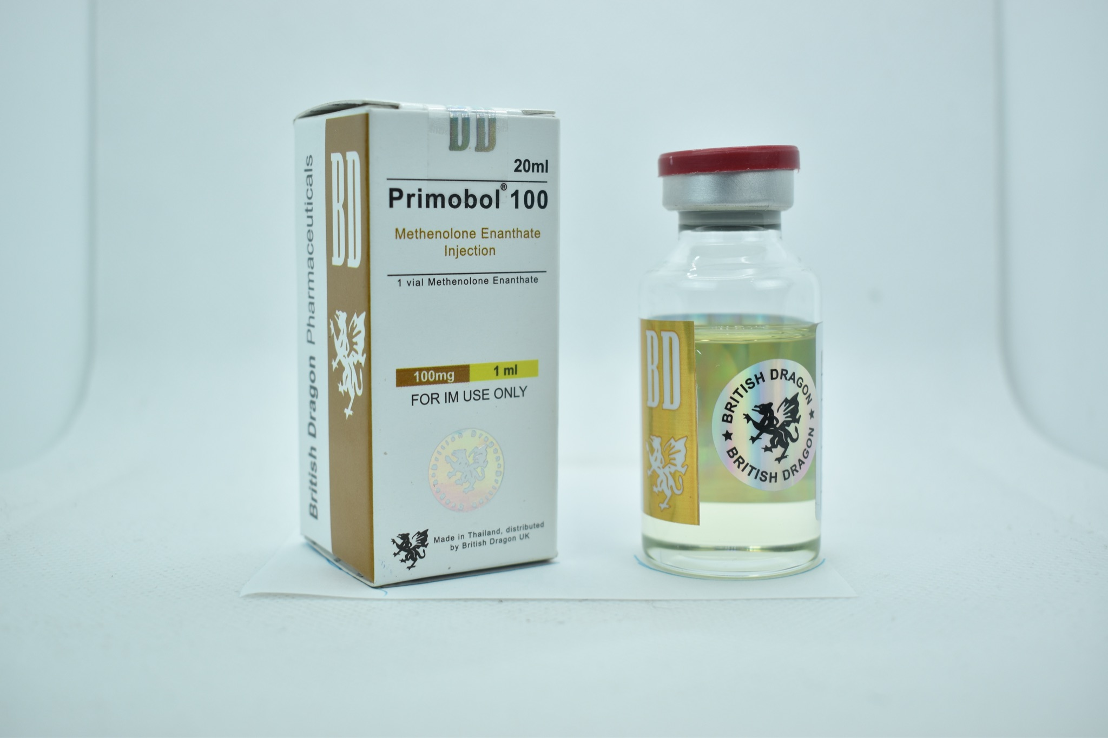

**NOMBRE COMERCIAL:** Primobolan Depot

**DESCRIPCIÓN:** Tiene una duración de dos semanas, por lo que es una sustancia de acción prolongada

**AROMATIZA:** No

**PRESENTACIÓN:** 100mg /200ml

**MADE IN:** Thailandia

**ADMINISTRACIÓN:** Vial inyección **$1,100**

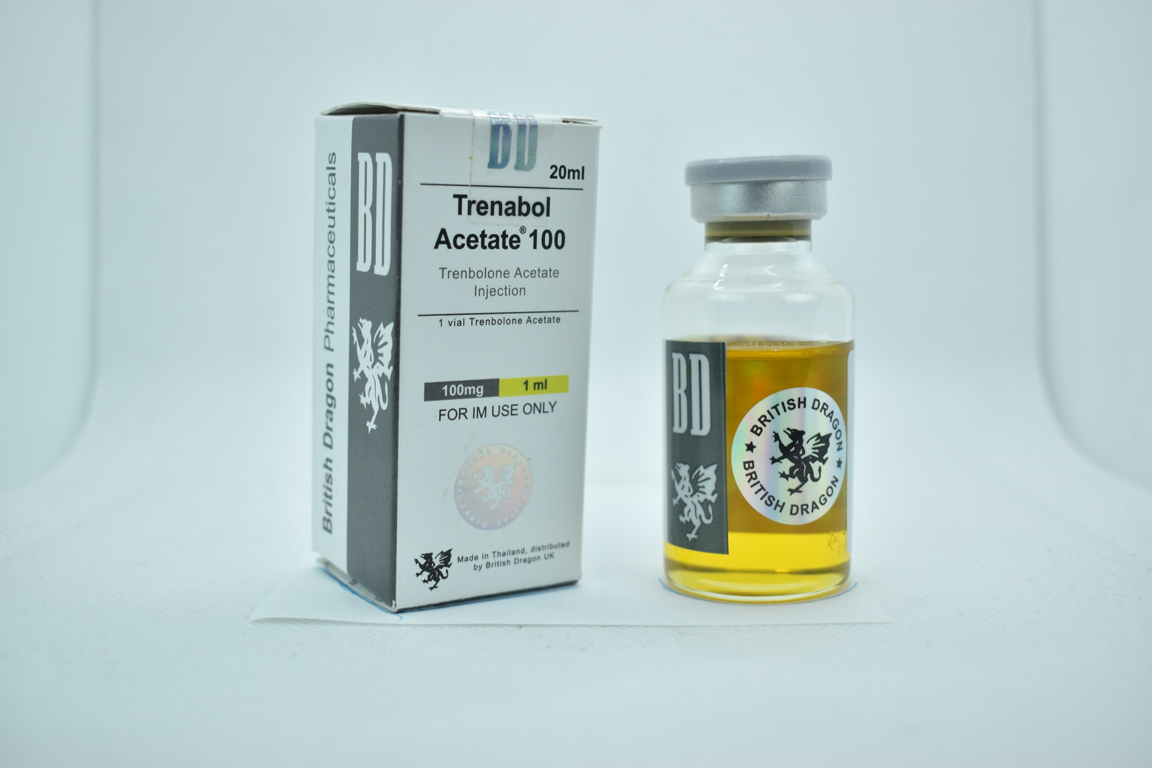

**NOMBRE:** Trenabol Acetate

**NOMBRE COMERCIAL:** Parabolan

**DESCRIPCIÓN:** Para construir una ganancia muscular limpia y rápida es muy buen anabolizante, y una vez deje de usarse las ganancias se mantienen

**AROMATIZA:** Si

**PRESENTACIÓN:** 100mg / 20ml

**MADE IN:** Thailandia

**ADMINISTRACIÓN:** Vial inyección **$1,100**

**NOMBRE:** Trenabol Enanthate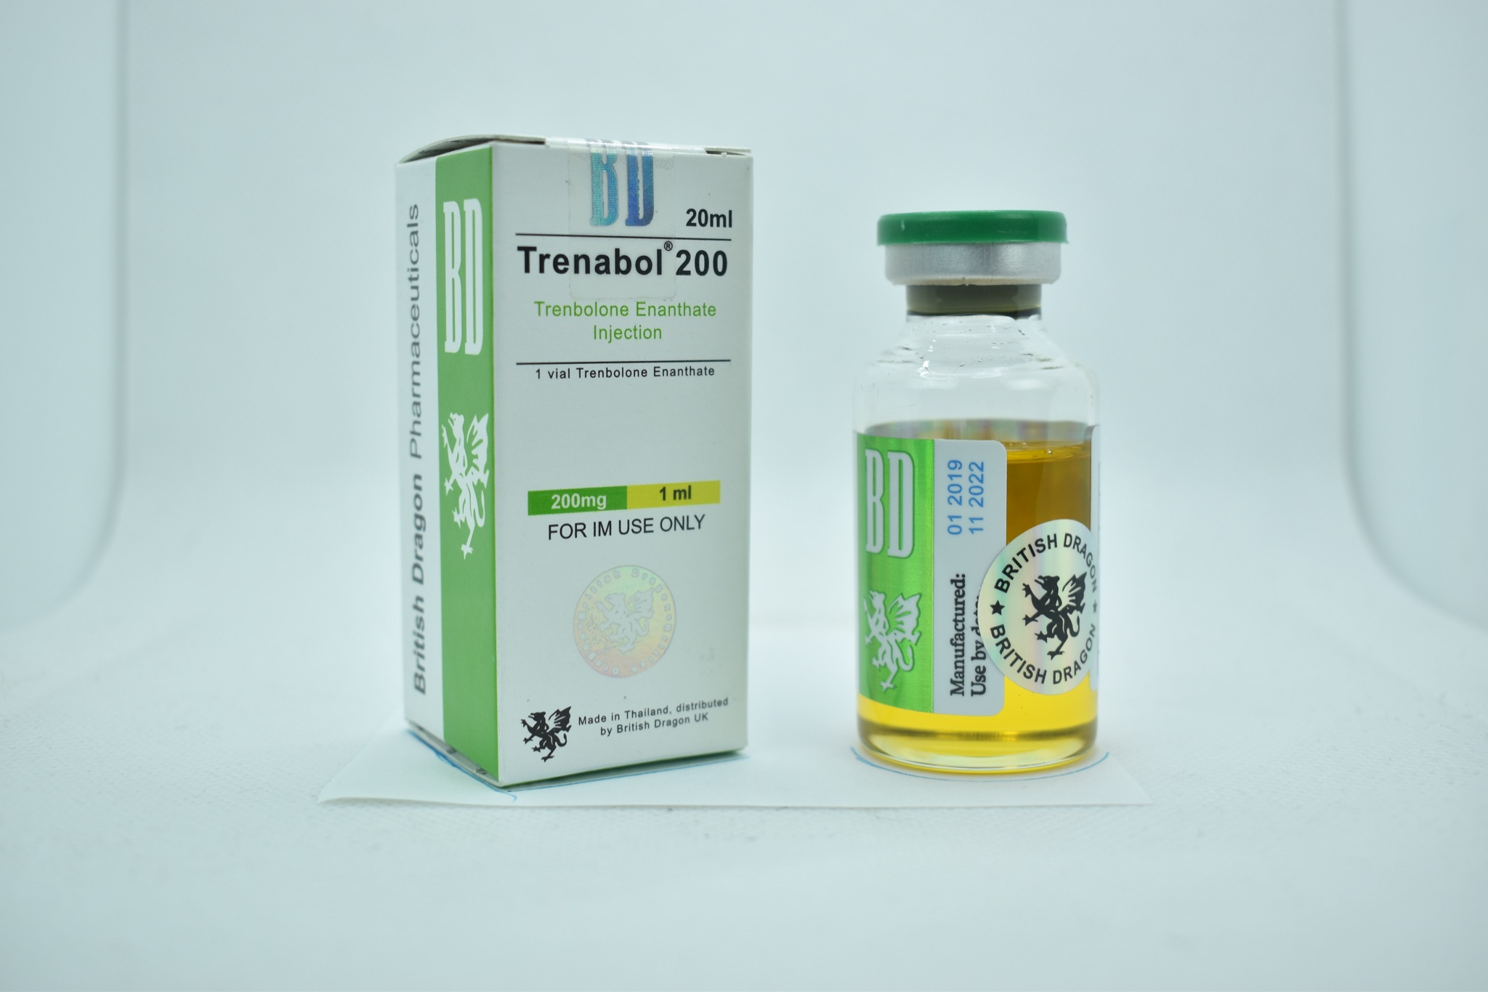

**NOMBRE COMERCIAL:** Parabolan

**DESCRIPCIÓN:** Es de Acción prolongada Puede utilizarse tanto como volumen o definición

**AROMATIZA:** si

**PRESENTACIÓN:** 200mg / 20ml

**MADE IN:** Thailandia

**ADMINISTRACIÓN:** Vial inyección **$1,100**

**NOMBRE:** Mastabol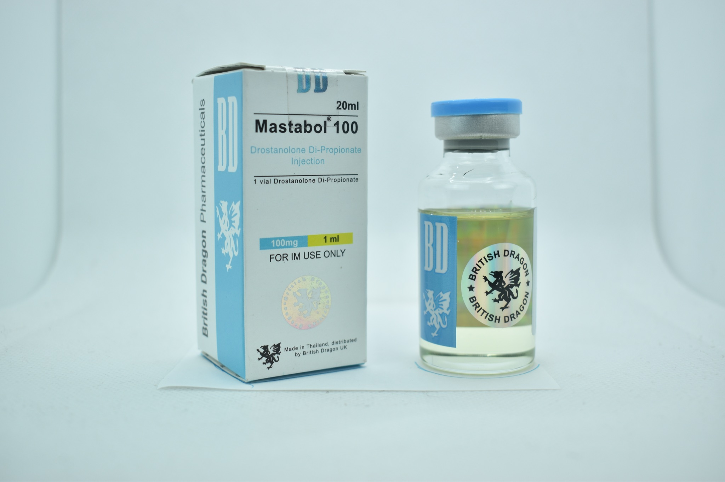

**NOMBRE COMERCIAL:** Droblan

**DESCRIPCIÓN:** Produce un aumento del músculo limpio y duró efectos más largos en personas con un porcentaje bajo de grasa

**AROMATIZA:** no

**PRESENTACIÓN:** 100mg / 20ml

**MADE IN:** USA

**ADMINISTRACIÓN:** Vial inyección **$1,050**

**NOMBRE:** Decabol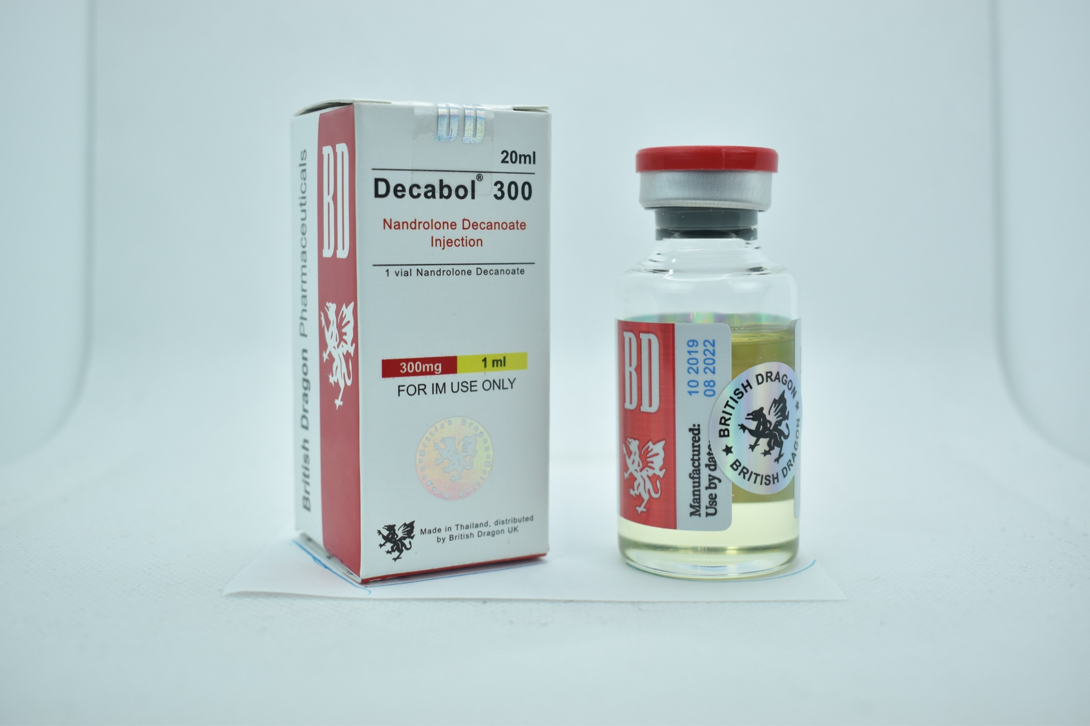

**NOMBRE COMERCIAL:** Deca Durabolin

**DESCRIPCIÓN:** Tiene efectos virilizantes androgénicos, incrementa la síntesis de proteínas y potencia el desarrollo muscular.

**AROMATIZA:** Si

**PRESENTACIÓN:** 300mg / 20ml

**MADE IN:** Thailandia

**ADMINISTRACIÓN:** Vial inyección **$950**

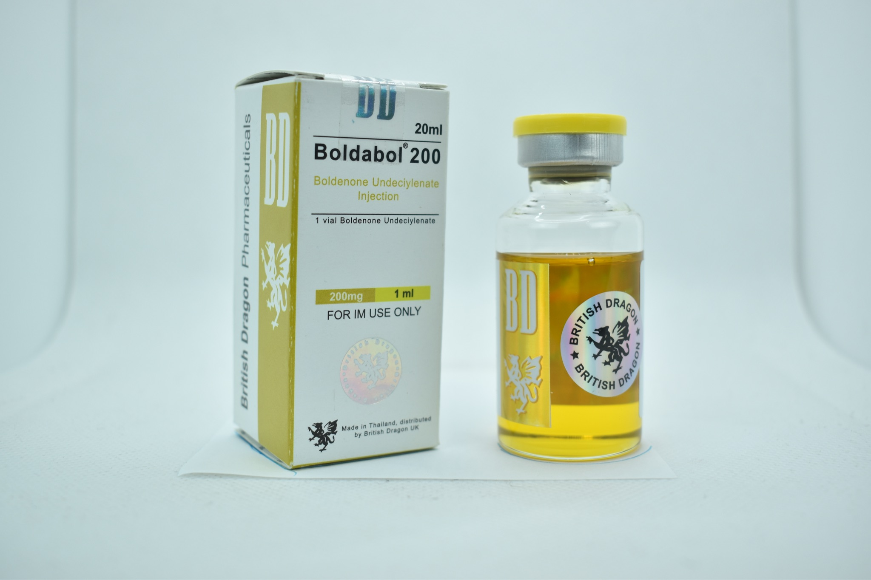

**NOMBRE:** Boldabol

**NOMBRE COMERCIAL:** Equipoise

**DESCRIPCIÓN:** Con su uso se consigue Una masa muscular magra ya que no retiene líquidos

**AROMATIZA:** No

**PRESENTACIÓN:** 200mg / 20ml

**MADE IN:** Thailandia

**ADMINISTRACIÓN:** Vial inyección **$950**

**NOMBRE:** Stanabol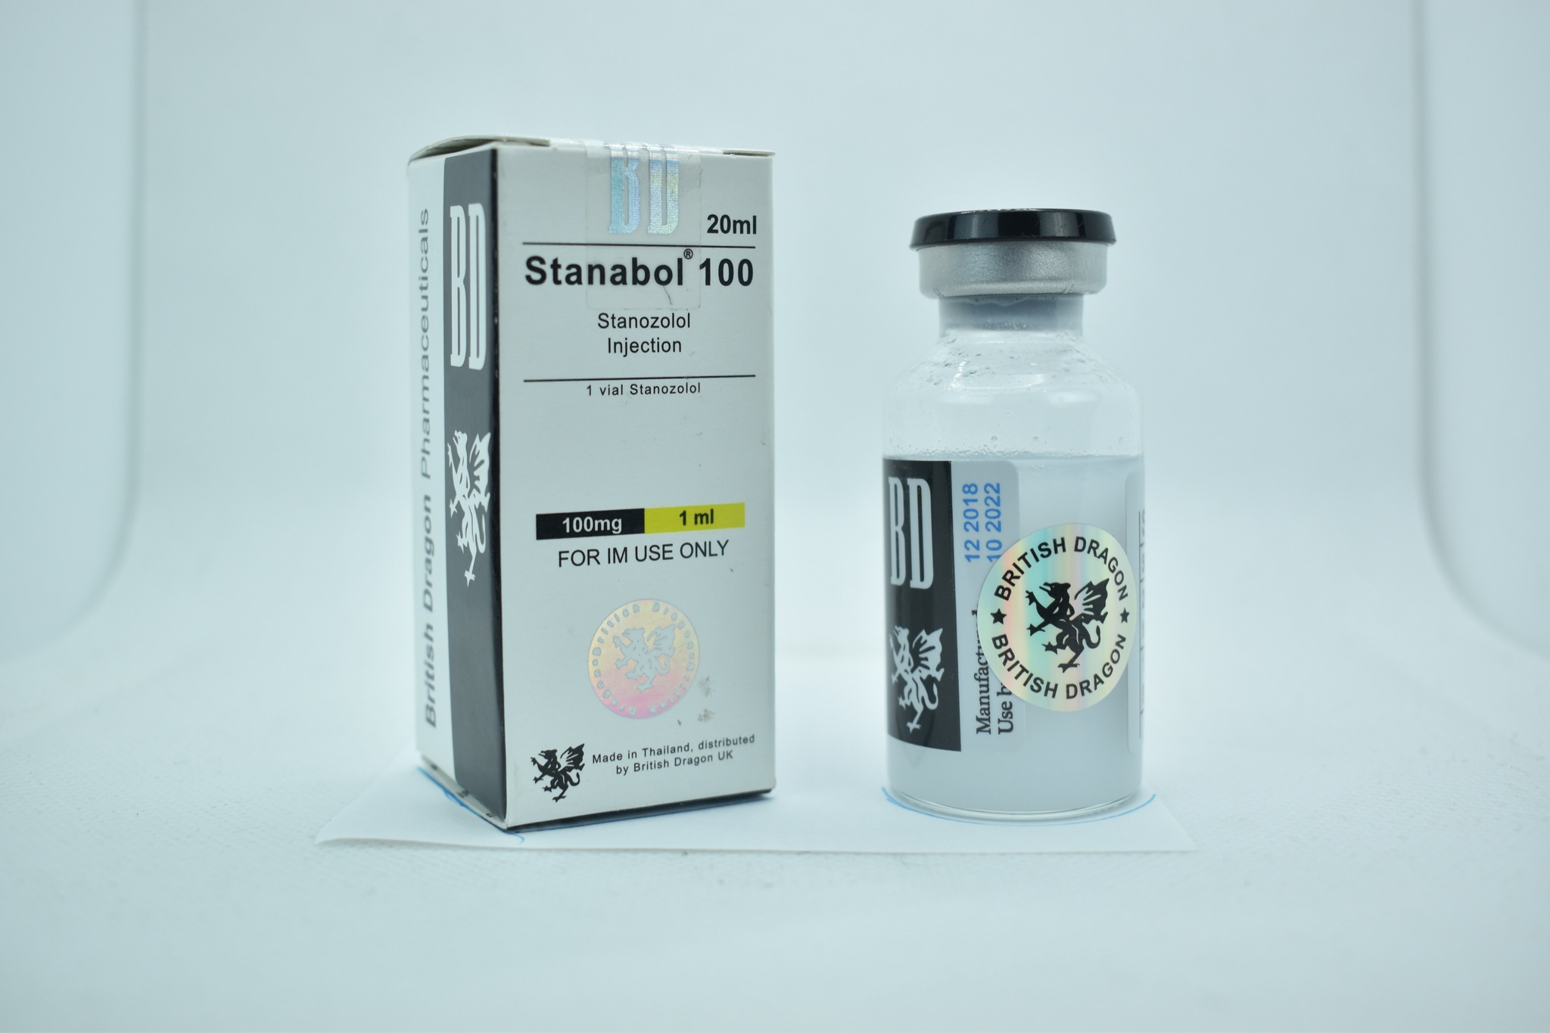

**NOMBRE COMERCIAL:** Winstrol

**DESCRIPCIÓN:** Presenta propiedades similares a la hormona masculina testosterona: tiene efectos virilizantes androgénicos, incrementa la síntesis de proteínas y potencia el desarrollo muscular.

**AROMATIZA:** No

**PRESENTACIÓN:** 100mg / 20ml

**MADE IN:** Thailandia

**ADMINISTRACIÓN:** Vial inyección **$950**

**NOMBRE:** Tri-bol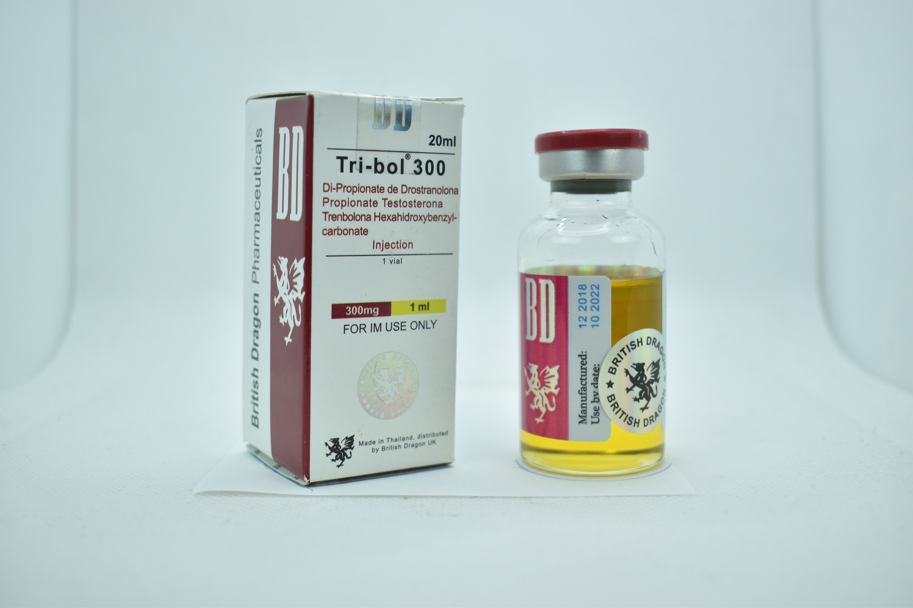

**NOMBRE COMERCIAL:** Tri-bol

**DESCRIPCIÓN:** Es una mezcla de Propionato de Drostanolone Propionate Testosterona Trenbolona Hexahidroxi Benzel

**AROMATIZA:** Si

**PRESENTACIÓN:** 300mg / 20ml

**MADE IN:** Thailandia

**ADMINISTRACIÓN:** Vial inyección **$1,100**

**NOMBRE:** Tri-Trenabol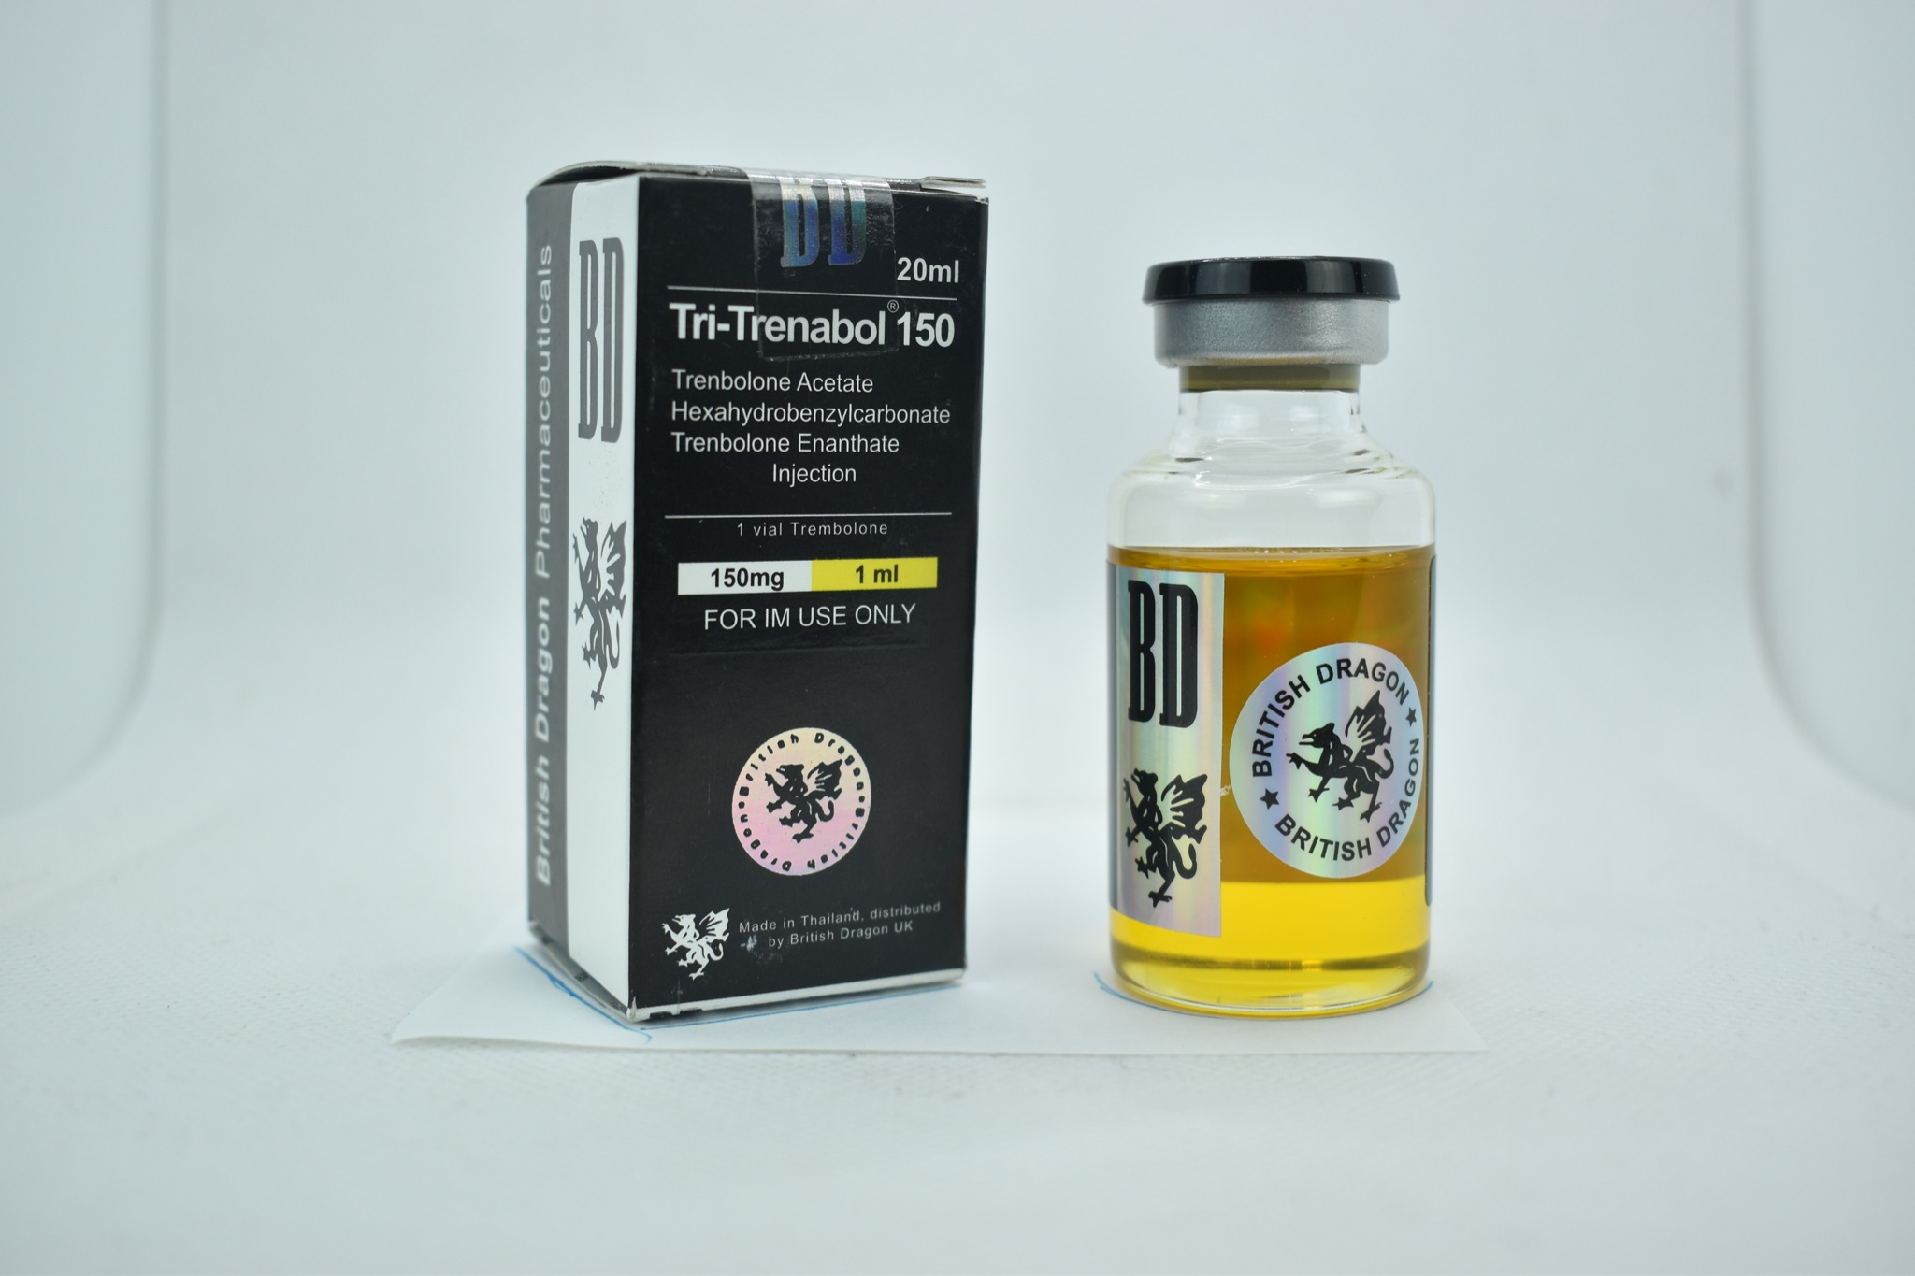

**NOMBRE COMERCIAL:** Parabolan Mix

**DESCRIPCIÓN:** Mayor fuerza, definicion, dureza y masa muscular magra sin retener liquidos

**AROMATIZA:** No

**PRESENTACIÓN:** 150mg / 20ml

**MADE IN:** Thailandia

**ADMINISTRACIÓN:** Vial inyección **$1,100**

**NOMBRE:** Methandrostenolone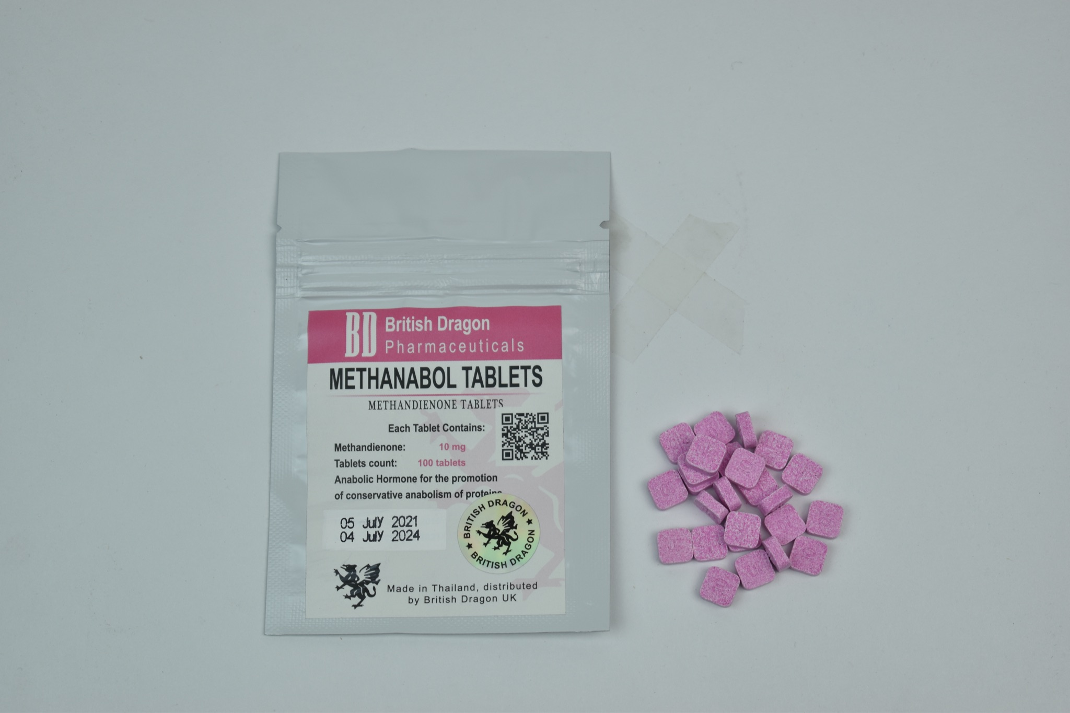

**NOMBRE COMERCIAL:** Dianabol

**DESCRIPCIÓN:** Se utiliza principalmente para tratar enfermedades con pacientes que requieren un efecto anabólico, aumentar la síntesis de proteínas, y además un fortalecimiento en general

**AROMATIZA:** Si

**PRESENTACIÓN:** 100 Tabletas / 10mg

**MADE IN:** Thailandia

**ADMINISTRACIÓN:** Oral Tabletas **$700**

**NOMBRE:** Anastrozole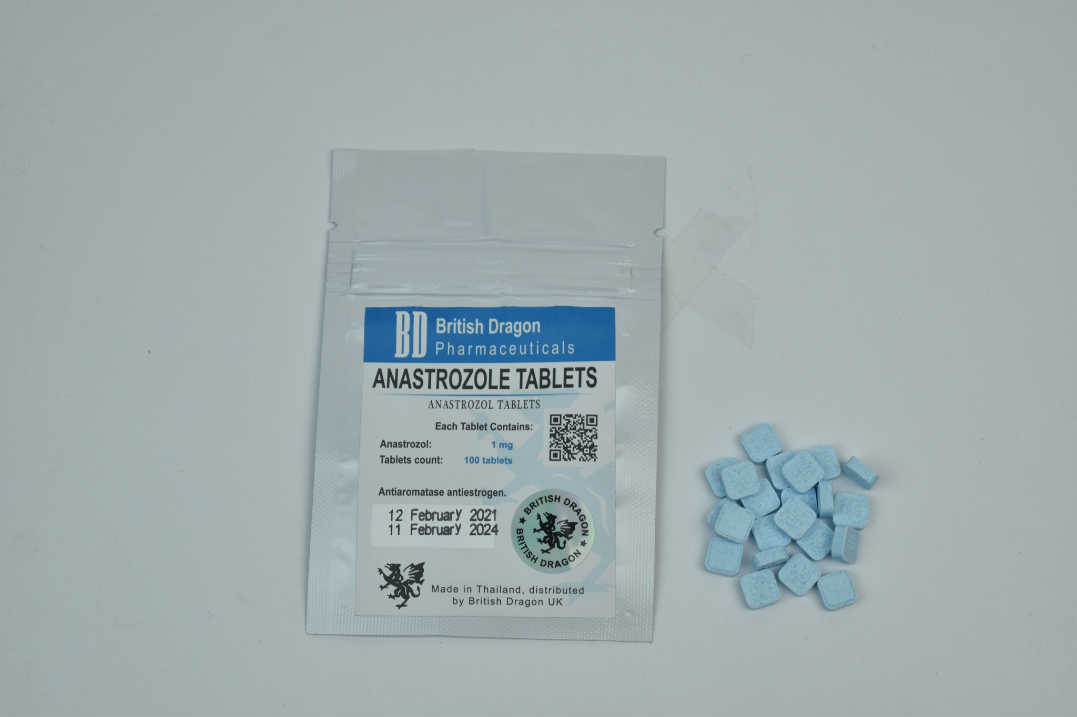

**NOMBRE COMERCIAL:** Arimidex

**DESCRIPCIÓN:** Baja los niveles de estrógeno y puede prevenir el crecimiento de los senos en los hombres.

**AROMATIZA:** No

**PRESENTACIÓN:** 100 Tabletas / 1mg

**MADE IN:** Thailandia

**ADMINISTRACIÓN:** Oral Tabletas **$1,100**

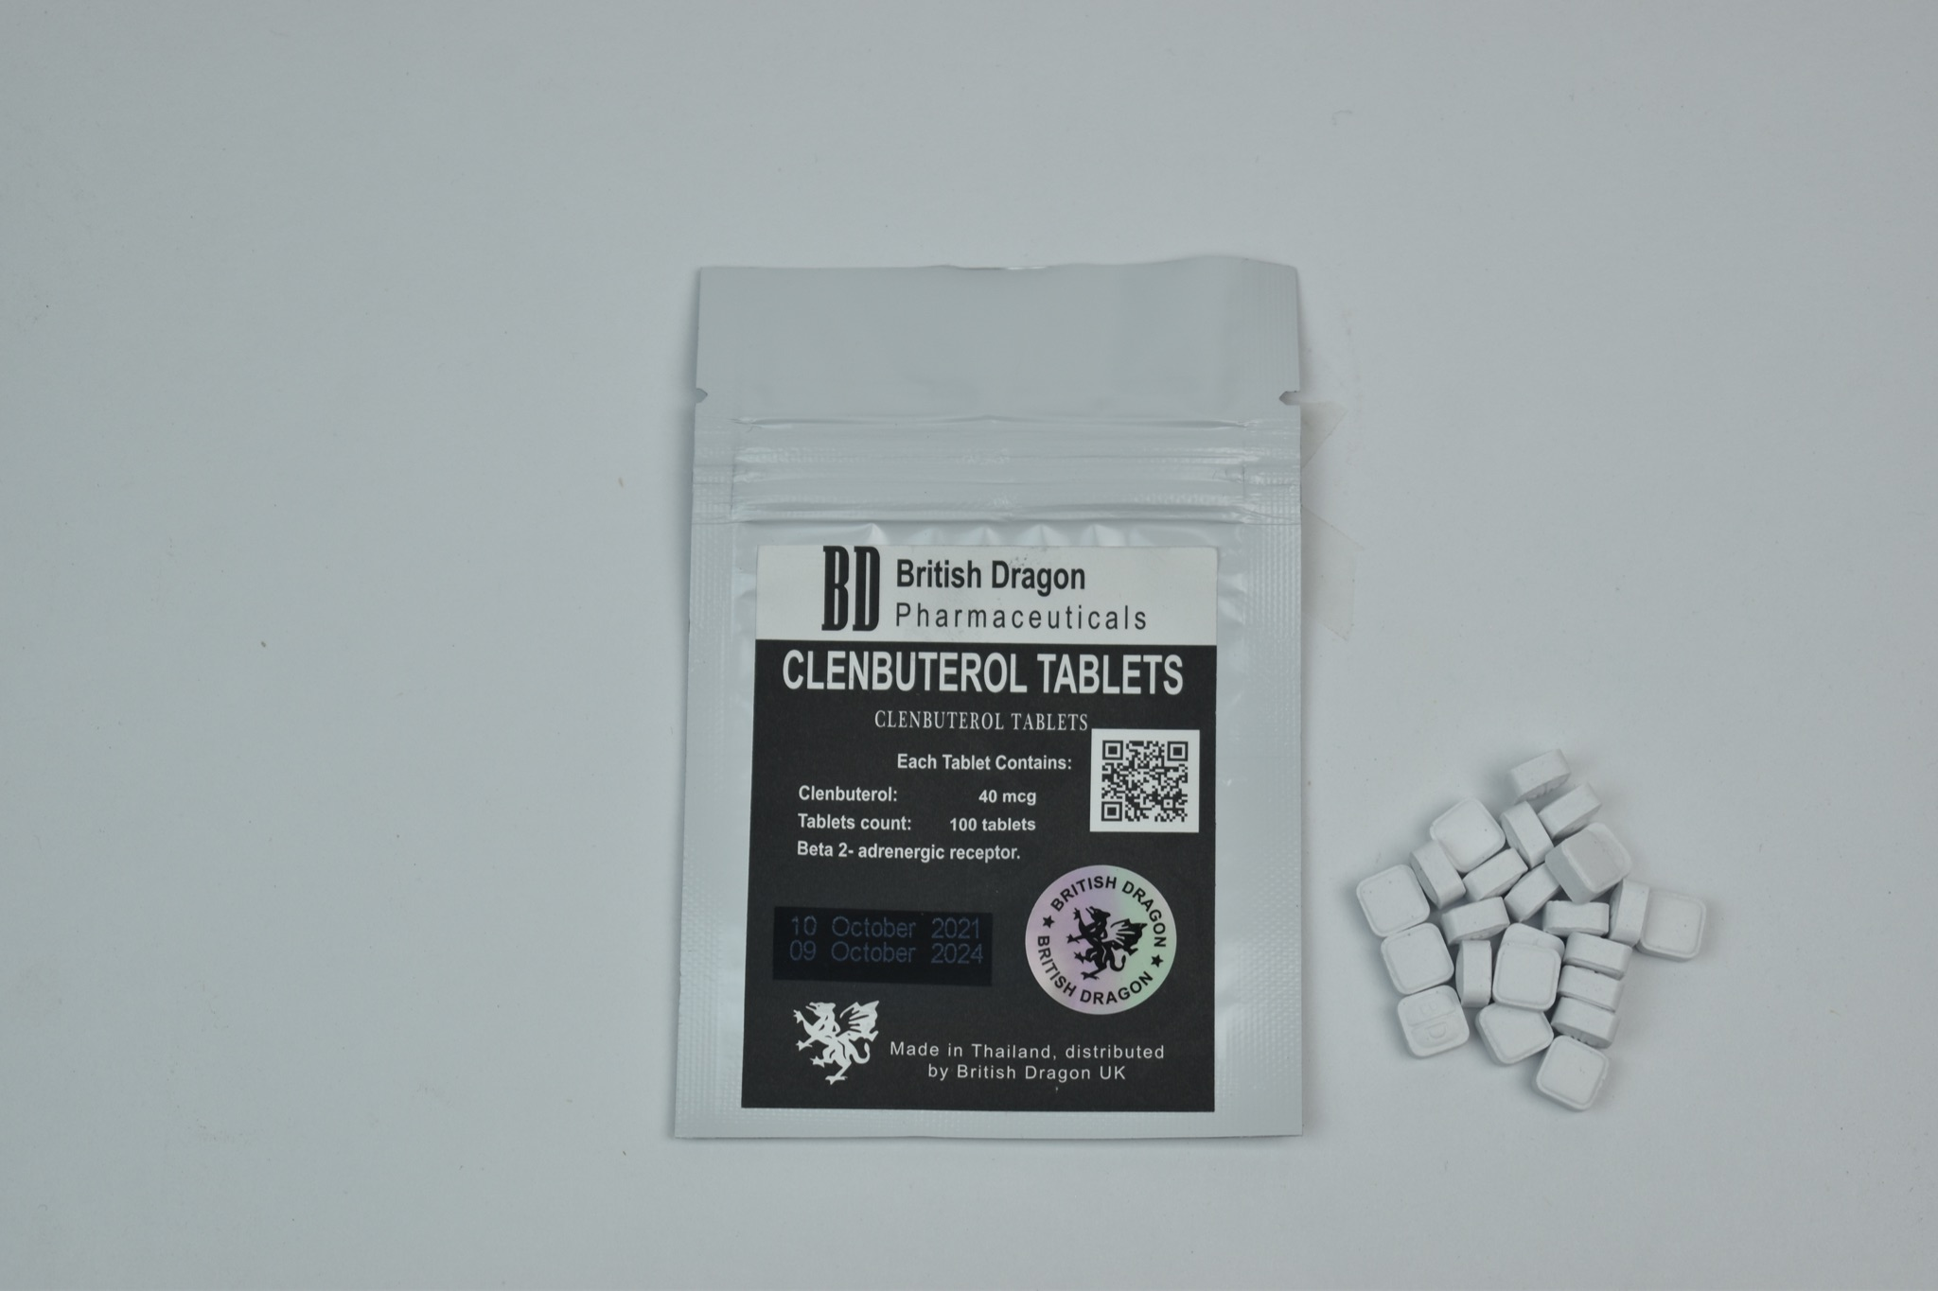

**NOMBRE:** Clenbuterol

**NOMBRE COMERCIAL:** Oxyflux

**DESCRIPCIÓN:** Está asociado a un incremento en la producción de fuerza muscular y resistencia, además se ha descubierto que ayuda a mejorar el crecimiento muscular después de una lesión.

**AROMATIZA:** No

**PRESENTACIÓN:** 100 Tabletas / 40mcg

**MADE IN:** Thailandia

**ADMINISTRACIÓN:** Oral Tabletas **$650**

**NOMBRE:** Stanozolol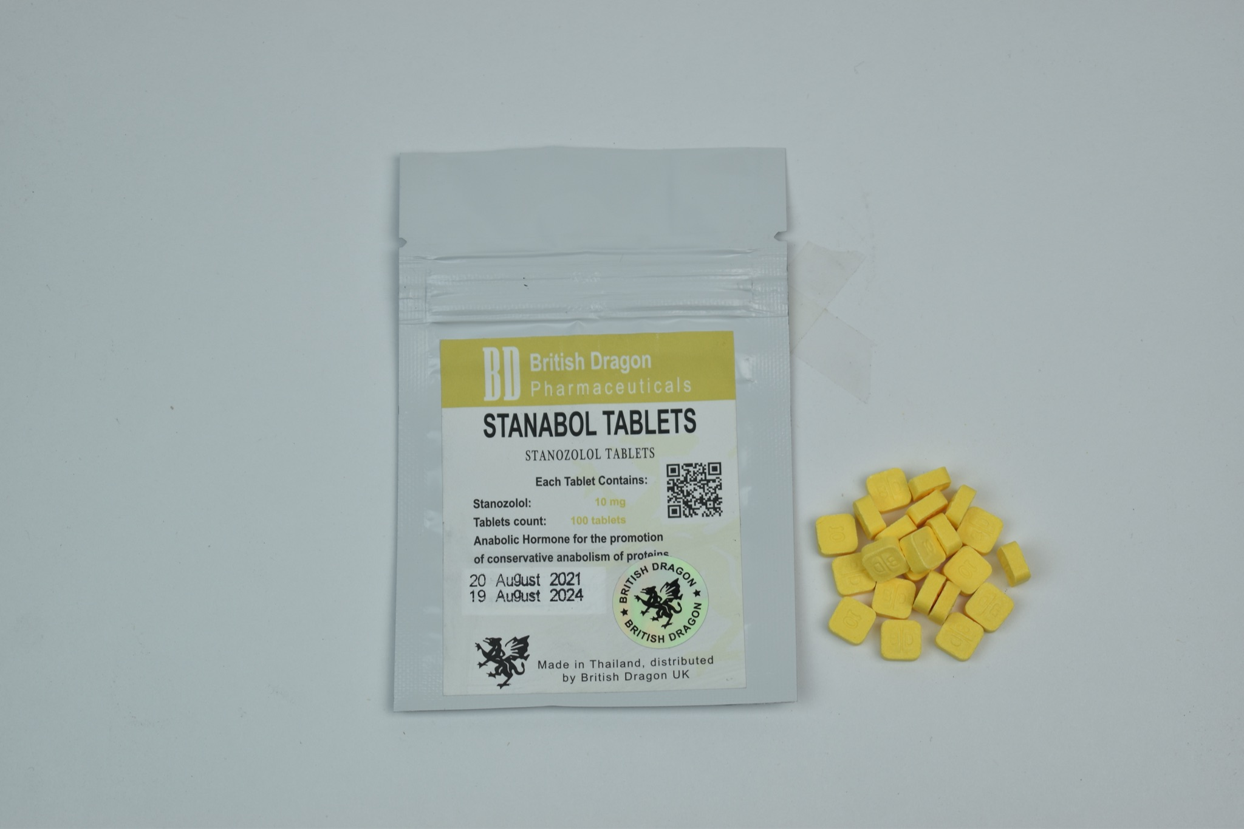

**NOMBRE COMERCIAL:** Winstrol

**DESCRIPCIÓN:** El estanozolol es un esteroide anabólico sintético derivado de la dihidrotestosterona, promueve los procesos de reconstrucción de los tejidos corporales y revierte el catabolismo corporal.

**AROMATIZA:** No

**PRESENTACIÓN:** 100 Tabletas / 10mg

**MADE IN:** Thailandia

**ADMINISTRACIÓN:** Oral Tabletas **$800**

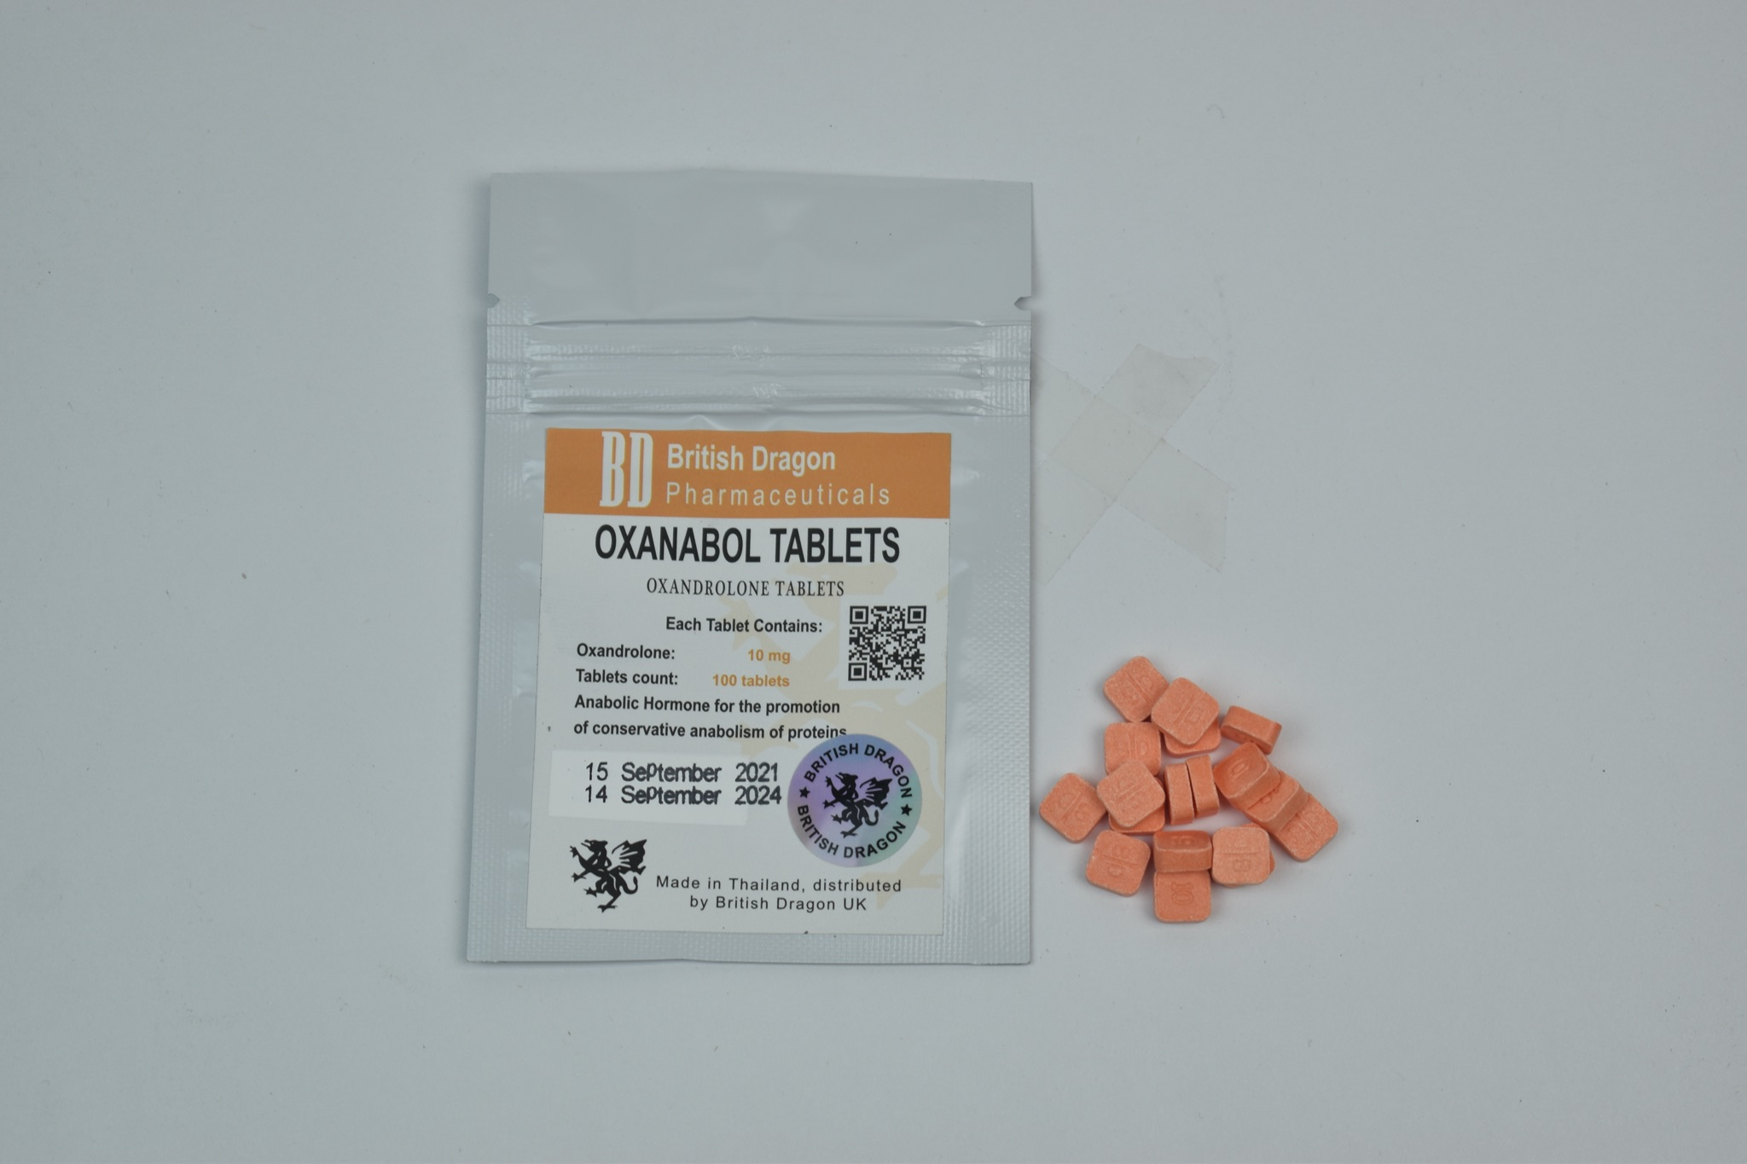

**NOMBRE:** Oxananabol

**NOMBRE COMERCIAL:** Anavar

**DESCRIPCIÓN:** Este esteroide es conocido como un buen agente promotor de fuerza y ganancias con calidad muscular, comúnmente usado para ciclos de definición por su poca retención hídrica

**AROMATIZA:** No

**PRESENTACIÓN:** 100 Tabletas / 10mg

**MADE IN:** Thailandia

**ADMINISTRACIÓN:** Oral Tabletas **$800**

**NOMBRE:** Oxydrol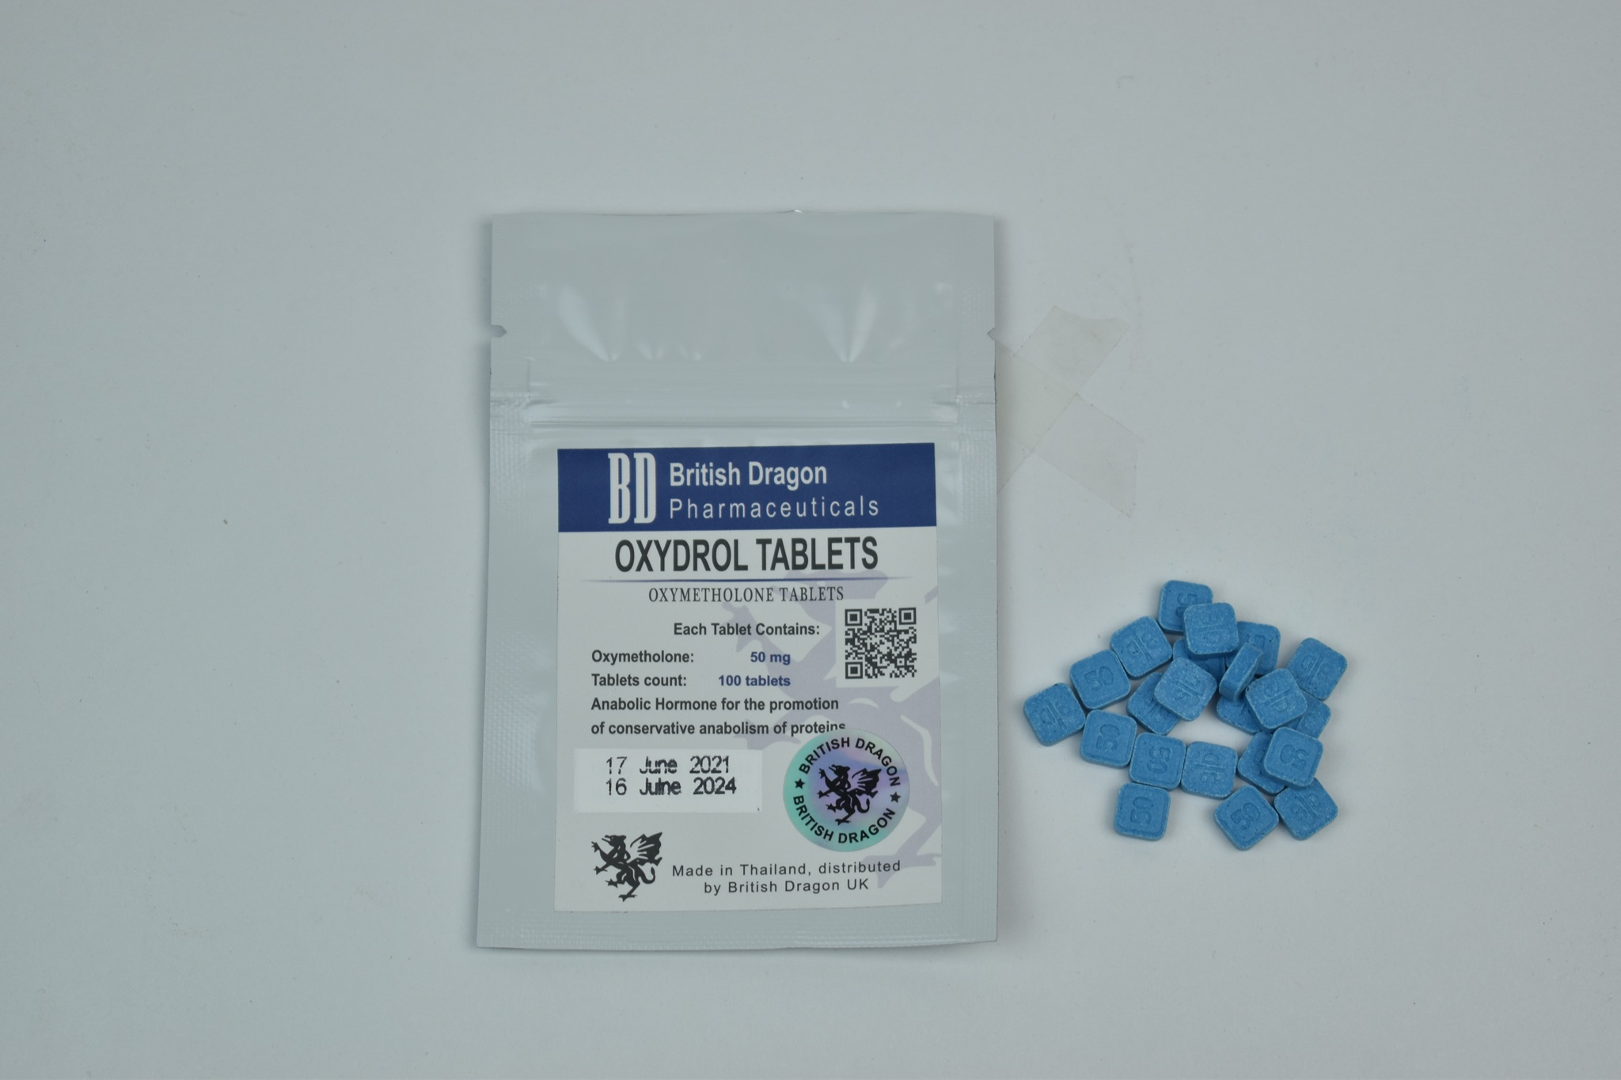

**NOMBRE COMERCIAL:** Anapolon

**DESCRIPCIÓN:** Es muy eficaz para promover el aumento del peso corporal. Funciona aumentando el apetito y el número de glóbulos rojos, esto ayuda al cuerpo a absorber más oxígeno y transportarlo a los músculos, aumentando así la nutrición de tejidos y provocando el aumento de peso.

**AROMATIZA:** Si

**PRESENTACIÓN:** 100 Tabletas / 10mg

**MADE IN:** Thailandia

**ADMINISTRACIÓN:** Oral Tabletas **$800**

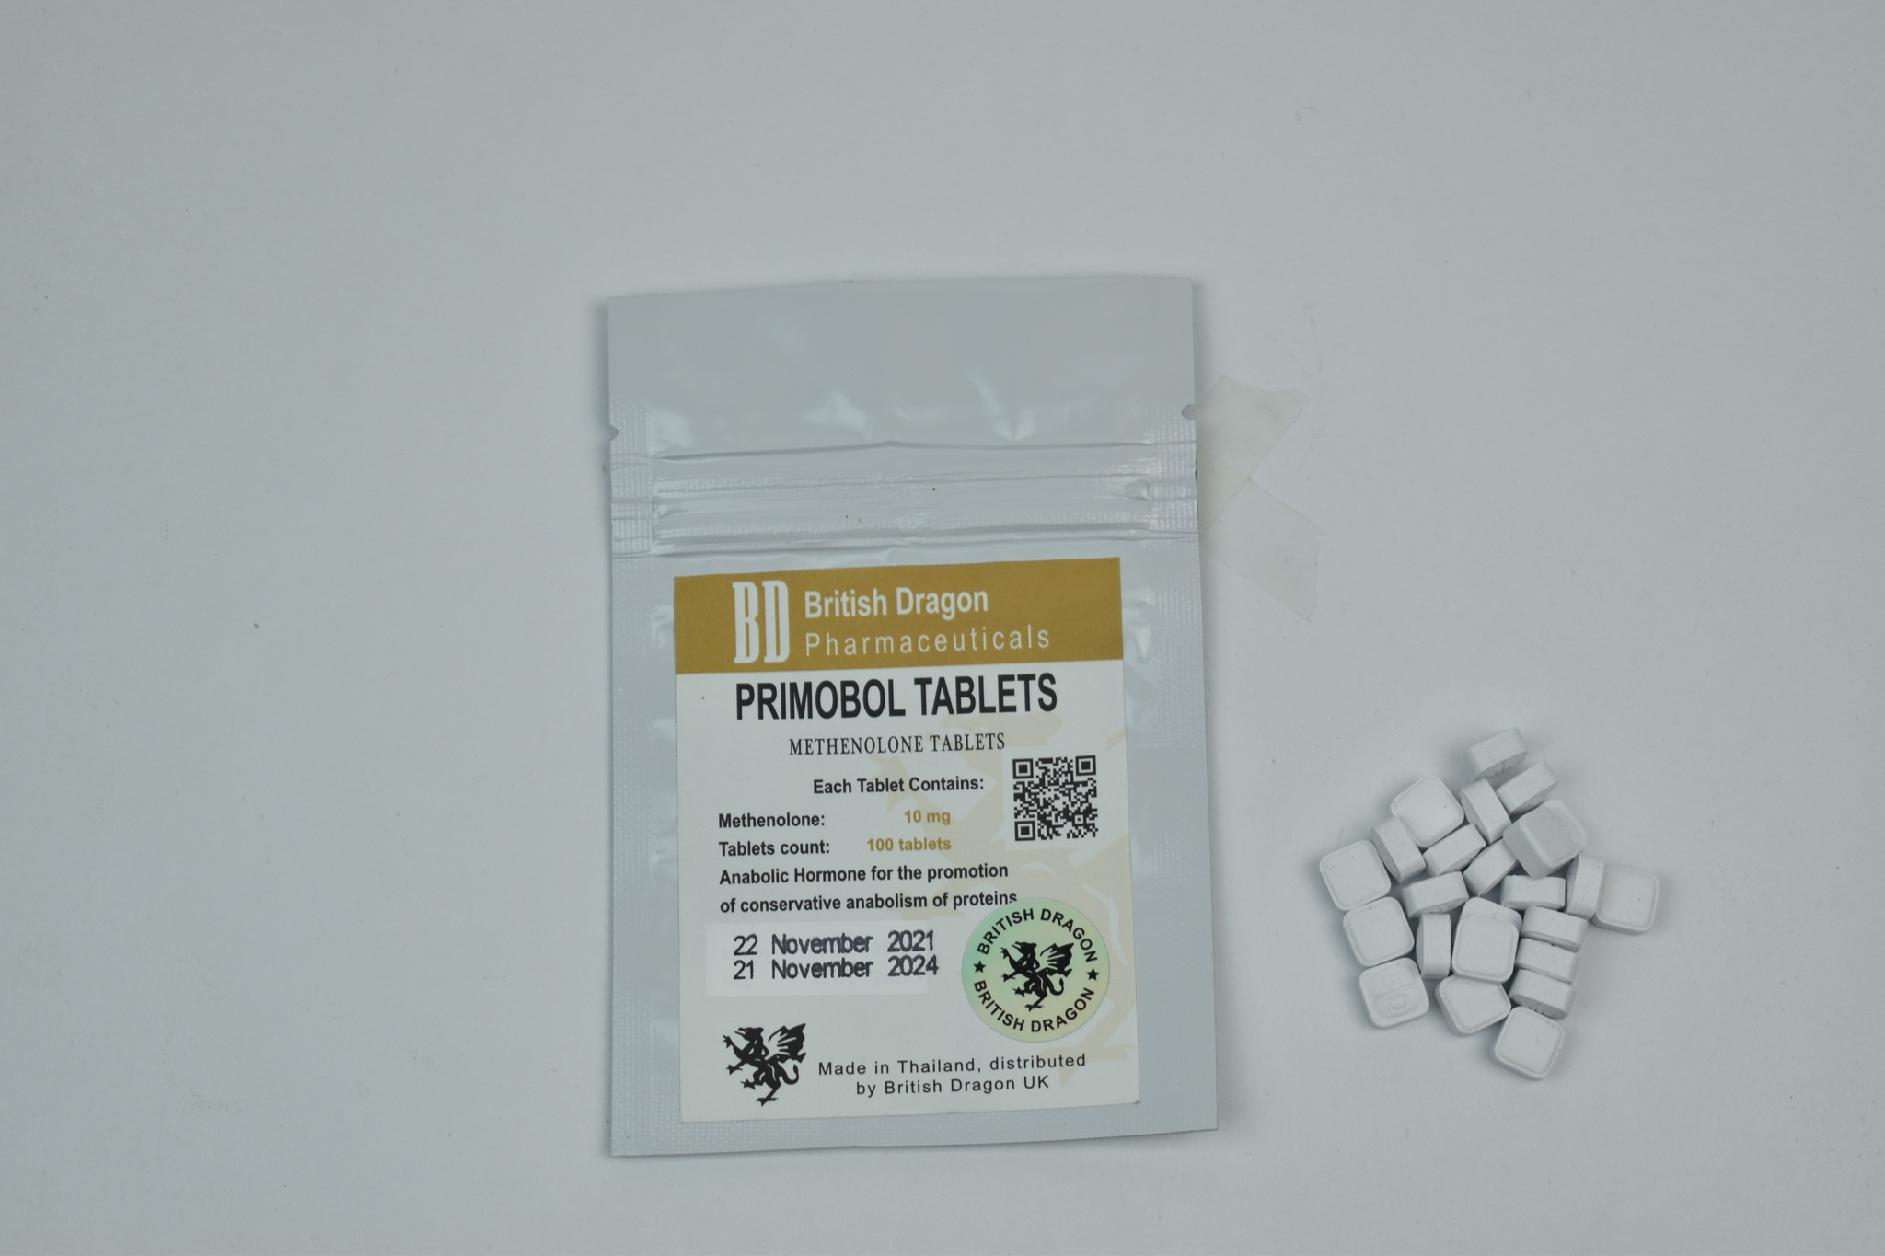

**NOMBRE:** Primobol

**NOMBRE COMERCIAL:** Primobolan

Depot

**DESCRIPCIÓN:** Induce la producción endógena de proteínas, mejora el estado general del paciente, estimula la actividad y aumenta el apetito.

**AROMATIZA:** No

**PRESENTACIÓN:** 100 Tabletas / 10mg

**MADE IN:** Thailandia

**ADMINISTRACIÓN:** Oral Tabletas **$800**

**NOMBRE:** Ostarine (MK 2866) 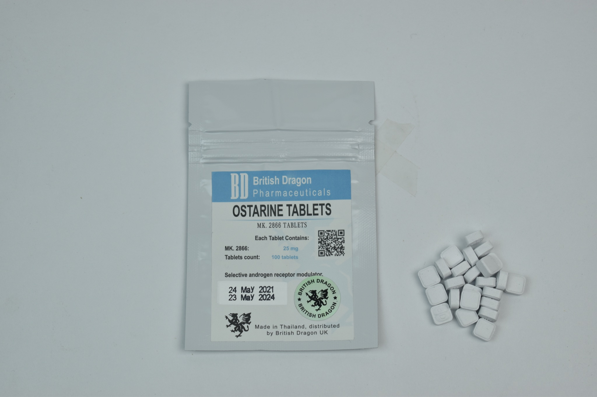

**NOMBRE COMERCIAL:** Ostarine

**DESCRIPCIÓN:** Influye positivamente en la construcción de masa muscular y la eliminación del tejido adiposo

**AROMATIZA:** No

**PRESENTACIÓN:** 100 Tabletas /25mg

**MADE IN:** Thailandia

**ADMINISTRACIÓN:** Oral Tabletas **$750**

**NOMBRE:** Ligandrol (LGD 4033)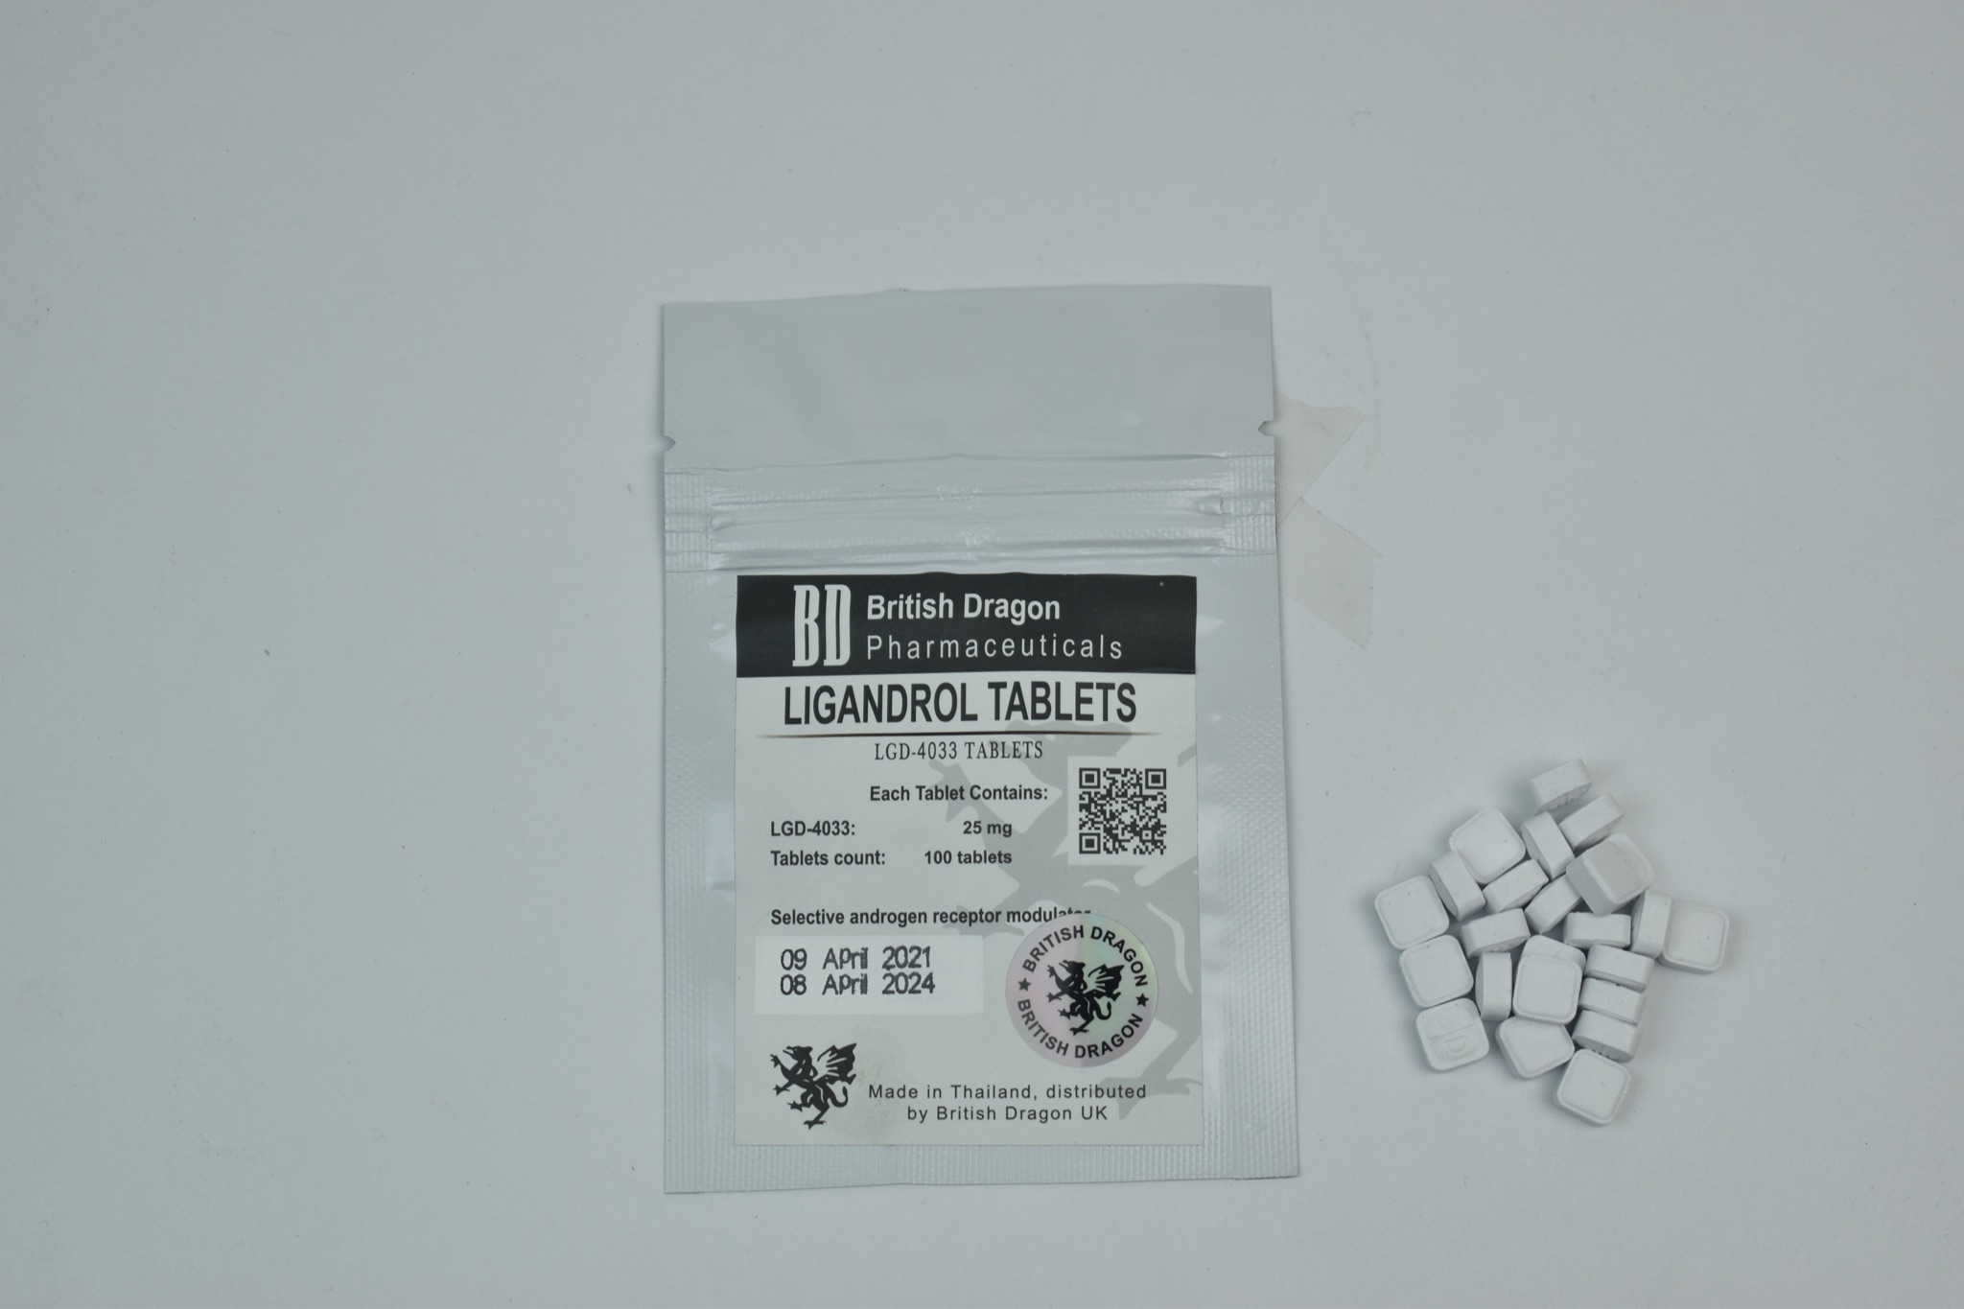

**NOMBRE COMERCIAL:** Ligandrol

**DESCRIPCIÓN:** Es una sustancia multipropósito, que permite ganar una cantidad significativa de músculo en un corto período de tiempo, lo que lo hace ideal para el bulking

**AROMATIZA:** no

**PRESENTACIÓN:** 100 Tabletas / 25mg

**MADE IN:** Thailandia

**ADMINISTRACIÓN:** Oral Tabletas **$800**

**NOMBRE:** Humantropin

**NOMBRE COMERCIAL:** Hormona Del Crecimiento (HGH)

**DESCRIPCIÓN:** La hormona de Crecimiento o hGH es producida naturalmente por el cuerpo, y de la misma manera, esta forma sintética de la hormona conocida como somatotropina, actúa para movilizar las reservas de grasa, aumentar su quema y mantener la masa muscular magra

**AROMATIZA:** No

**PRESENTACIÓN:** 144 Ui

**MADE IN:** Thailandia

**ADMINISTRACIÓN:** Vial Inyección **$2,000**